Mon portait chinois : Moi, Bidia

Si j’étais une couleur, | Si j’étais un instrument  de musique, | Si j’étais un animal,
je serais la couleur violette. | je serais un tamtam. | je serais un chat.
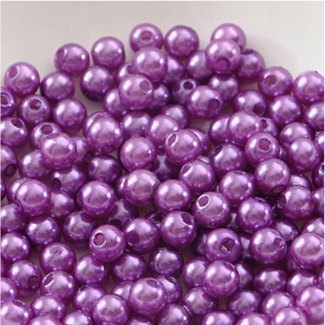 | 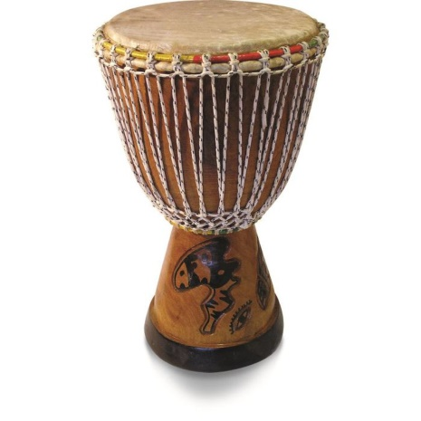
Si j’étais une plante, | Si j’étais un sport, | Si j’étais un artiste,
je serais une fleur. | je serais la danse. | je serais danseuse.
Si j’étais un mot, | Si j’étais un monument, | Si j’étais une ville,
je serais ... | je serais la tour Eiffel. | je serais Créteil.

